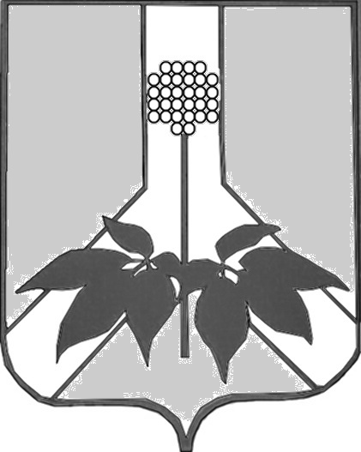
ДУМА ДАЛЬНЕРЕЧЕНСКОГО МУНИЦИПАЛЬНОГО РАЙОНА
РЕШЕНИЕ

29 октября 2019 года г. Дальнереченск № 646

О принятии к сведению информации администрации Дальнереченского муниципального района о реализации национальных проектов, реализуемых на территории Дальнереченского муниципального района

Заслушав и обсудив информацию администрации Дальнереченского муниципального района о реализации национальных проектов реализуемых на территории Дальнереченского муниципального района, Дума Дальнереченского муниципального района

РЕШИЛА:

- Принять к сведению представленную информацию (прилагается).

- Настоящее решение вступает в силу со дня его принятия.

Председатель Думы Дальнереченского
муниципального района Н. В. Гуцалюк

ДОКЛАД

Указом Президента Российской Федерации от 07.05.2018 года № 204 "О национальных целях и стратегических задачах развития Российской Федерации на период до 2024 года” утверждены национальные проекты.
На территории Дальнереченского муниципального района организован мониторинг достижения показателей национальных и региональных проектов, в том числе 25 апреля 2019 года Постановлением администрации Дальнереченского муниципального района утверждены дорожные карты по достижению необходимых показателей. В карты входят 1 национальный проект «Демография» и 7 региональных проектов – «Образование», «Жилье и городская среда» в которую входит проект «Безопасные и качественные дороги», «Культура», «Цифровая экономика», «Малое и среднее предпринимательство», «Здравоохранение», «Экология».
По национальному проекту «Демография» для всех категорий групп населения создаются условия для занятости физической культурой и массовым спортом, в том числе повышения уровня обеспеченности населения объектами спорта заключен муниципальный контракт на сумму 2 794 087,69 рублей на строительство плоскостного спортивного сооружения «Малая спортивная площадка с. Веденка». Объект планируется к сдаче в эксплуатацию в конце ноября 2019 года. Дополнительно заключены контракты на покупку ледозаливочной техники и спортивного оборудования на сумму 2 210 551,0руб. Данная техника позволит заливать и обслуживать 2 объекта района.
Кроме того, национальный проект «Демография», так же включен показатель «Финансовая поддержка семей при рождении детей», так на 1 октября 2019 года в Дальнереченском районе количество рожденных детей составило 65 человек. Показатель по году составляет 89, что на 6% выше прошлого года.
По показателям региональных проектов «Здравоохранение» и «Цифровой экономики» отмечено, что во всех 100 % фельдшерско-акушерских пунктов имеется подключение к сети «Интернет».
Годовой план по проведенным профилактических осмотров и диспансеризации определенных групп взрослого населения составляет 1625 человек. В настоящее время фактически прошли мед. осмотр 509 человек, что составляет 39 % от планового значения.
По показателю числа сохраненных жизней выполнение составляет 80 %. Количество сохраненных жизней по году составляет 10 человек, на 1 октября уже сохранено 8 человек.
В рамках регионального проекта «Культура» заключены муниципальные контракты на капитальные ремонты зданий клубах с. Ракитное, с. Рождественка, с. Малиново, с. Веденка Дальнереченского района. Сумма проектов составляет более 8,5 млн. руб. В настоящее время все клубы отремонтированы.
Ракитное – завершены работы 24.08.2019 на сумму 3 598 570 руб
Малиново – работы завершены 20.10.2019 на сумму 3150 556,03 руб
Веденка – работы завершены 27.07.2019, на сумму 1 283 490,0 руб
Рождественка – работы завершены 15.09.2019 на сумму 469 052,90 руб.
На следующий год планируется ремонт клуба села Орехово.
В рамках регионального проекта «Малое и среднее предпринимательство и поддержка индивидуальной предпринимательской инициативы» отделом экономики проведен конкурс по итогам которого объявлен победитель ИП Рыкова А.В. 10 октября 2019 года ей выплачена субсидия по возмещению части затрат на строительство или реконструкцию производственных зданий.
Так же в рамках реализации регионального проекта «Малое и среднее предпринимательство и поддержка индивидуальной предпринимательской инициативы» отделом экономики был разработан проект развития малого и среднего предпринимательства в Дальнереченском муниципальном районе до 2025 года. 9 октября успешно состоялась его презентация и на 2020 год район дополнительно получит 10 000 0000 рублей на строительство мини-фермы в 100 дойных коров. В настоящее время администрация участвует во Всероссийском конкурсе лучших практик и инициатив социально-экономического развития субъектов Российской Федерации, итоги которого будут подведены в конце октября 2019 года.
Согласно регионального проекта «Жилье и городская среда» заключены муниципальные контракты по благоустройству мест массового отдыха, а так же благоустройство территорий детских и спортивных площадок в Ракитненском, Малиновском и Веденкинском сельских поселениях на софинансирование которых, предоставляются субсидии из краевого бюджета. По капитальному ремонту дамбы обвалования с. Соловьевка Дальнереченского района заключен контракт по разработке проектно-сметной документации с подрядчиком ООО «Дом гиодезии» г. Хабаровск. Срок исполнения 15.11.2019. По проекту «Безопасные и качественные автомобильные дороги» заключен муниципальный контракт на сумму 5,86 мл. руб. Дата исполнения контрактов октябрь 2019 года. В региональных проектах «Экология» в 2019 года Дальнереченский район не участвует. Куратором данных проектов является Родионов В.Л.
По проекту «Повешение производительности труда и поддержка занятости» Дальнереченский район не участвует в связи с тем, что данный проект рассчитан только на крупный бизнес, который на территории Дальнереченского района не зарегистрирован.
Вопросы национальных, региональных и муниципальных проектов находятся на постоянном контроле.

